С 8 июня по 10 июня на базе колледжа прошли курсы повышения квалификации АО НЦПК «Өрлеу» по теме «Организация эффективного образовательного процесса с использованием ИКТ», в которых участвовало 25 инженерно-педагогических работников колледжа. Преподавателем НЦПК ««Өрлеу» Омаровой Айгуль Бекеновной были подобраны эффективные темы лекций и практических занятий. Были хорошо и интересно разработаны программы занятий, в которых максимально использованы информационно-коммуникационные технологии ХХI века, что очень немаловажно для модернизации системы образования в нашей стране, и в частности в нашем колледже. 10 июня 2015 года  в рамках краткосрочных курсов в читальном зале колледжа прошла  областная конференция на тему: «ИКТ- компетентность и профессиональное развитие педагогов».  Открыла конференцию начальник отдела  информационных технологий ФАО НЦПК "Өрлеу" "Институт повышения квалификации педагогических  работников  по Акмолинской области" Муканова Роза Акылбаевна.

 В работе конференции приняли участие  директор колледжа Клименко Л. И., заместитель директора Шульга Л. В, методист Марусанич С. А., , преподаватели специальных дисциплин (Широкова К.Г., Тасмагамбетова Г.К., Клименко Г.А.) мастера производственного обучения (Рахматуллина Н.Н., Губайдулина А.Д., Кулиш Е.А.) учителя общеобразовательных школ и воспитатели детских садов Есильского района.

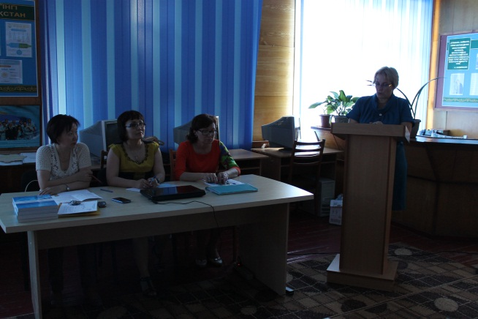

Программа конференции включала выступления докладчиков и мастер- классы педагогов, преподавателей колледжа с применением наиболее актуальных ИКТ - технологий в образовательном процессе. Выступающие продемонстрировали электронные образовательные ресурсы, электронные учебники, дидактические материалы с использованием ИКТ.

По итогам конференции педагоги отметили, что сущность ИКТ-компетенции, как стороны профессиональной деятельности преподавателя, заключается в применении информационных и коммуникационных технологий, моделировании и конструировании образовательной деятельности в целях эффективного управления образовательным процессом и формирования у обучающихся готовности к будущей профессиональной деятельности.